ゼニス - MASTER OF CHRONOGRAPHS SINCE 1865

ジュネーブ、2022年3月30日: Watches ＆ Wonders 2022の開催に合わせて、ゼニスは、没入型の教育および体験アクティビティを組み合わせた新しい「Master of Chronographs Since 1865」プラットフォームで、新しく生まれ変わったクロノマスター オープン シリーズおよび新しいクロノマスター スポーツを発表します。

アイコニックなムーブメントから先駆的なデザインに至るまで、ゼニスは1865年の創業以来、精度と性能の第一人者としての評判を着実に築いてきました。ゼニスが真価を発揮する時計製造の分野、それがクロノグラフです。数多くの世界初や新記録となる偉業を意味するゼニスの名を持つマニュファクチュールは、常に新たな限界を打ち破るという革新の精神を持ち続け、育んできました。こうして、エル・プリメロ クロノグラフおよびその他の数多くの革新が誕生したのです。今日、ゼニスは「Master of Chronographs」の称号を誇らしげに主張します。そして、その地位を利用して、時計製造を代表する機能の1つであるクロノグラフに対する認識と評価を高めています。

「Master of Chronographs」は、マニュファクチュールの歴史、コレクション、ムーブメント、高振動クロノグラフへの精通を通じて、ゼニス独自のノウハウを多くの人に知っていただくために開発された新しい360°プラットフォームです。特に、クロノグラフの芸術と科学、そしてその進化の先駆者としてのゼニスの役割をより多くの人々に知っていただくことを目的としています。「Master of Chronographs Since 1865」には、教育アクティビティ、体験、対話が組み込まれています。これは、熱烈な時計愛好家や時計製造の世界を知り始めた人々に、物理的におよびデジタルで語りかけ、彼らをオープンで手軽な、親しみやすい方法でクロノグラフの世界に飛び込むように誘います。

Watches ＆ Wonders のご来場者は、まず、ゼニス独自のクロノグラフの歴史に光を当てた「Master of Chronographs Since 1865」の展示を目にします。19世紀後半から現在に至るまでの15個の希少で、歴史的に重要なアイテムが展示されており、時計製造において最も複雑で、人気がある複雑機構の1つであるクロノグラフを通じて、永続的に革新を追求するゼニスの歴史を辿ることができます。この厳選された時計のセレクションは、ゼニスが1/10秒単位および1/100秒単位の精度で時間測定を可能にした現代的で特別なデザインのクロノグラフで高振動の精度を制した方法を浮き彫りにすることでしょう。

機械式クロノグラフの複雑さをより深く理解し、評価するために、ゼニスはクロノグラフおよびゼニス独自のエル・プリメロ キャリバーに慣れ親しんでいただことを目的とした、これまでにない詳細でパーソナルな教育用の時計製造体験を提供しています。ウォッチクリニックとも呼ばれるこのワークショップは、ル・ロックルのゼニス マニュファクチュールを訪れる方たちに、時計職人の指導の下、新しい没入型の手に触れることができる体験をしていただくものです。参加者には、スイスで最も歴史ある垂直統合型の時計製造工場でクロノグラフ ムーブメントの内部の仕組みを学び、自分の手でこれを組み立てていただきます。また、ウォッチクリニックは、世界各国のゼニス フラッグシップ ブティックの一部でもご利用いただけます。

Watches ＆ Wonders で初披露された後、「Master of Chronographs Since 1865」展はウォッチクリニックと共に、5月から中国、6月にアメリカで開催され、巡回キャンペーンやポップアップイベントを通じて世界各国を巡ります。これらの新しいイニシアチブおよびアクティビティには、普及および連携のためのクロスチャネルのコンテンツおよびイベントが追加されていく予定です。これには、デザインと伝統に関するゼニス関係者や時計製造の世界における権威などによるメッセージが寄せられます。

今年の「Master of Chronographs」のテーマについて、ジュリアン・トルナーレは次のように語っています。「ゼニスにとって、Master of Chronographs は単なる主張ではなく、目標なのです。それは使命であり、コミットメントでもあります。それは長い年月をかけて私たちが培ってきたものであり、当然ながら獲得してきたものです。私たちは現代のクロノグラフの進歩に大きな貢献をしてきました。その進化をリードし続けるだけでなく、私たちのノウハウを世界中で共有し、人々がクロノグラフを新しい方法で評価できるようにするという責任を感じています。私たちは、現在、クロノグラフにフォーカスした没入型でインタラクティブな方法として、「Master of Chronographs Since 1865」を提供しています。これは、あらゆるイニシアチブを結びつけるのに最適なプラットフォームです。これは、人々がクロノグラフについて、ゼニスがどのようにクロノグラフを作り上げ、それを新しい高みへと引き上げたかを知るための新しい入口となるでしょう。」

Watches ＆ Wonders で発表された新しいクロノマスター モデルに関しては、次のように述べています。「クロノマスター スポーツおよびその比類のない1/10秒計測のクロノグラフが大成功を収めたことを受け、今年はローズゴールド バージョンでこのシリーズを拡大します。また、これまでの20年間に登場した現代的なゼニスのアイコン、クロノマスター オープンを復活させます」。

ゼニスによる、全面的にリニューアルされたクロノマスター オープン コレクションおよび受賞歴のあるクロノマスター スポーツの新バージョンの発表は、情熱とノウハウの開放および伝達を目的として行われるものです。

クロノマスター オープン：高振動の心臓部を覗いてみましょう

先進的なムーブメントには、その創造性を強調するべく、類を見ない刺激的なデザインが与えられています。調速機と脱進機を眺められるように文字盤の一部をスケルトンにした初のクロノグラフとして2003年に発売されたクロノマスター オープンが、内部および外見が全面的にリニューアルされて復活しました。鼓動する心臓部がこれまで以上に眺めやすくなり、着用者がゼニスの高振動クロノグラフの素晴らしさを目で見て理解できるようになりました。

スチール製またはローズゴールド製でより控えめな39.5mmケースを備えたこの新しいクロノマスター オープンは、アイコニックな3色文字盤のデザインを受け継ぎながら、スケルトンの透明感を表現しています。前世代モデルでは、9時位置のスモールセコンドカウンター全体をカットアウトしていたのに対し、新モデルでは3色カウンターにヘサライトクリスタル製のエレメントを使用。サブダイヤルの視認性を確保しながら、星形のシリコン製ガンギ車を見ることができます。また、前モデルでは「フレーム」を取り付け、丸い開口部に面取りを施していたのに対し、開口部そのものにも改良を加え、より直線的なブリッジとコンテンポラリーなグレートーンのムーブメントを眺めることができるようになりました。

よりオープンな構造になった1/10秒精度の自動巻き高振動キャリバー、エル・プリメロ 3600をベースにして新開発されたムーブメント、エル・プリメロ 3604キャリバーを搭載しています。新しいクロノマスター オープンには、単なる改良以外にも、クロノマスター コレクションの最新世代ならではのラインと特性が取り入れられています。スポーティーで洗練されたクロノマスター スポーツと、歴史を感じさせるクロノマスター オリジナルの要素を併せ持ち、ゼニスが誇るエル・プリメロ クロノグラフの神髄を現代的に昇華させたモデルです。

クロノマスター スポーツ：ゴールドを標準仕様に

2021年にゼニスはクロノマスター スポーツを発表しましたが、今回、スポーティーな自動巻きクロノグラフに新たな基準を再び打ち立てました。ジュネーブ時計グランプリ（GPHG）2021で「クロノグラフ」賞を受賞したクロノマスター スポーツは、すでに現代のクロノグラフのアイコンとなっています。Watches ＆ Wonders で、ゼニスは貴金属を使って新しいリファレンス番号で製作された、シリーズ最新モデルを発表します。

フルゴールドのクロノグラフは、エル・プリメロよりも更に前からゼニスの歴史の中で特別な位置を占めています。高い性能と貴重であることは相互排他的である必要はなく、ゼニスはその両方を兼ね備えるモデルとして、クロノマスター スポーツをすべてローズゴールドで作り上げました。これには、ブレスレットと1/10秒表示を備えた刻印入りベゼルも含まれます。ゴールドの針とアプライドインデックスを備えたエル・プリメロのシグネチャーである3色のカウンターが配されたブラックまたはホワイトの文字盤をお選びいただけるローズゴールド製クロノマスター スポーツは、ゴールドの温かみのある輝きを引き出すために、表面にサテンおよびポリッシュ仕上げが細心の注意を払って施されています。

また、クロノマスター スポーツでは、ステンレススチールの耐久性とローズゴールドの壮麗さを組み合わせた「ツートンカラー」のデザインに、きらめくシルバーのサンレイパターンの文字盤を備えたモデルもお選びいただけるようになりました。

また、オリジナルのスチール製クロノマスター スポーツにひねりを加えたいとお考えの方のために、Watches ＆ Wonders で初のブティック エディションも発表されています。これは、世界各国のゼニス ブティックおよびオンラインブティックのみご購入いただけます。このバージョンは、刻印が施されたセラミック製ベゼルが特徴となっています。これは、伝統的なエル・プリメロのトリコロールカラーであるグレー、アンスラサイト、ブルーの3色のセラミック要素で構成されており、シームレスに鍛造されています。

ゼニス ホライズン：サスティナブルな未来の時計製造
ゼニスにとって、技術革新はサステナビリティと同義です。ゼニスの取り組みは、大きく次の3つのカテゴリに分類できます：包括性 & 多様性、サステナビリティ、従業員の幸福。ゼニスの経営委員会、および外部の専門家の指導の元に新たに設立された企業の社会的責任委員会によって管理されているマニュファクチュールは、環境と人体への影響がブランドの意思決定の中心となる新たな章をスタートさせています：これがゼニス ホライズン プログラムの導入です。

時計製造の未来の構築者として、ゼニスはすでに、女性へのエンパワーメントのためのプラットフォームとして開発されたDREAMHERSなどのイニシアチブや、環境の持続可能性に具体的な結果をもたらすエクストリーム E、そのレガシープログラムなどのパートナーシップでこれらの価値観への取り組みを行っています。また、このアプローチは、代替の梱包材料および革新的なアップサイクル ストラップによって、ブランドの製品にも反映されています。ZENITH ICONSは、古い時計に新しい命を吹き込み、永続的に作動させることで、循環経済を可能にするサービスです。マニュファクチュール自体も、プラスチック、水、紙などの廃棄物の発生量を年々削減し、廃棄物をアップサイクリングし、より効率的な機器やエネルギー源の使用を増やすことで、運営方法を最適化しています。従業員の幸福もゼニス ホライズンの中核を成すものであり、社内起業家精神を促進し、ワークライフバランスに注意しながら、より健全な職場環境を作り出すことを目的としています。本質的に、ゼニス ホライズン プログラムは、スイス時計製造の未来を作り続けるために、ロードマップと固定された定量化可能な目標を使用して、ブランドがこれらすべての分野での活動を拡大していくことを可能にするものです。

ゼニス：最も高い、あなたの星をつかむために

ゼニスの存在意義。それは人々を勇気づけ、あらゆる困難に立ち向かって、自らの夢を叶える原動力となることです。1865年の創立以来、ゼニスは現代的な意味で初のウォッチマニュファクチュールとなり、その作品は歴史的な英仏海峡の横断を成功させたルイ・ブレリオから成層圏からのフリーフォールという記録的偉業を成し遂げたフェリックス・バウムガートナーまで、大志を抱いて、不可能を可能とするために困難に挑み続けた偉人たちからの支持を得ています。ゼニスはまた、過去と現在の先見性と先駆性を備えた女性たちにもスポットライトを当て、こうした女性たちの功績を称えるとともに、2020年には彼女たちへのオマージュとなる初のコレクション「デファイ ミッドナイト」を発表しました。

イノベーションの星を掲げるゼニスは、高度な技術プロセスで製造され単一部品のシリコンオシレーターを持つデファイ インベンター、1/100秒精度のクロノグラフ、デファイ エル・プリメロ21などを始めとする同社のウォッチに、優れた社内開発製造のムーブメントを搭載。1969年に世界初の自動巻クロノグラフキャリバー「エル・プリメロ」を発表して以来、ゼニスは1/10秒の精度を持つ「クロノマスター スポーツ」や1/100秒の精度を持つ「デファイ21」など、コンマ秒計測の達人としてその名を馳せてきました。1865年の創立以来、スイスの時計製造の未来をリードするゼニスは、夜空の星に思いを馳せ、悠久の時そのものに挑戦する人々とともに歩んで行きます。今こそ、最も高い、あなたの星をつかむ時ではないでしょうか。

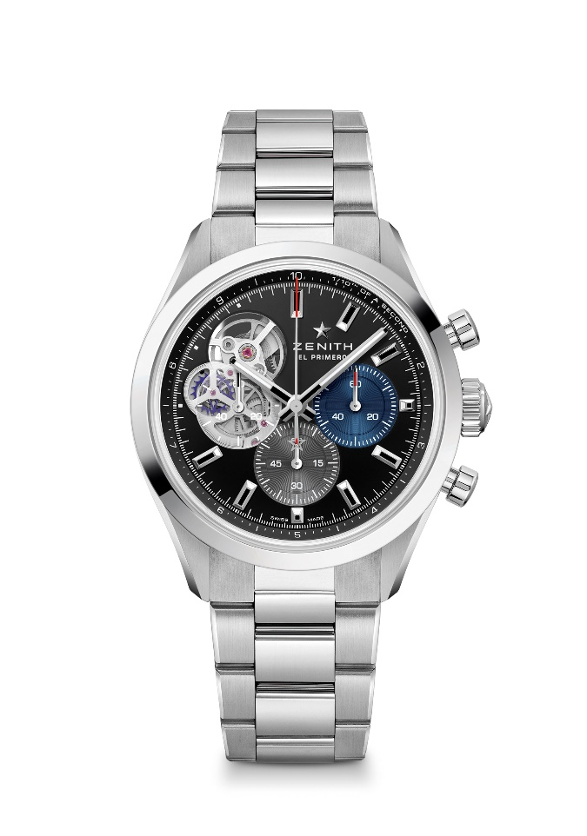
クロノマスター オープン
リファレンス：03.3300.3604/21.M3300

特長：1/10秒の計測と表示が可能な自動巻コラムホイール エル・プリメロ クロノグラフ。伝説のエル・プリメロムーブメントの心臓部が見えるオープンデザイン。シリコン製のアンクルとガンギ車。60時間のパワーリザーブを実現。秒針停止機構。
ムーブメント：エル・プリメロ 3604 自動巻
振動数： 毎時 36,000 振動（5 Hz）
パワーリザーブ：約60 時間
機能：1/10秒計測のクロノグラフ機能。中央に時針と分針。9時位置にスモールセコンド、中央に10秒で1回転するクロノグラフ針、6時位置に60分カウンター、3時位置に60秒カウンター
仕上げ： サテン仕上げを施した新しい星型ローター
税込価格：
素材：ステンレススチール
防水機能：10 気圧
ケース：39.5mm
文字盤：色の異なるカウンター2つと透明のポリマー製カウンター1つを備えたブラックマット
アワーマーカー：ロジウムプレート加工、ファセットカット、スーパールミノーバ SLN C1を塗布
針：ロジウムプレート加工、ファセットカット、スーパールミノーバ SLN C1を塗布
ブレスレット＆バックル：メタルブレスレット、ダブルフォールディングバックル
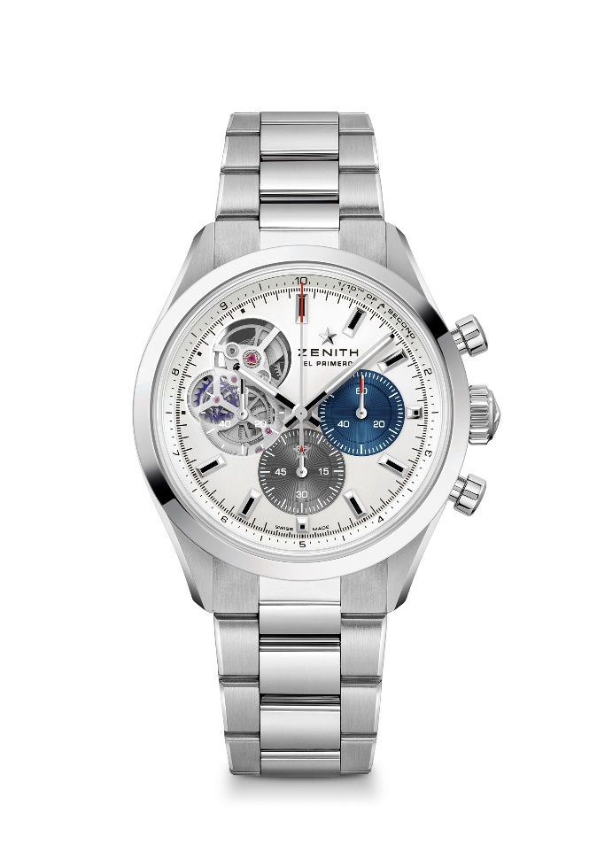
クロノマスター オープン
リファレンス：03.3300.3604/69.M3300

特長：1/10秒の計測と表示が可能な自動巻コラムホイール エル・プリメロ クロノグラフ。伝説のエル・プリメロムーブメントの心臓部が見えるオープンデザイン。シリコン製のアンクルとガンギ車。60時間のパワーリザーブを実現。秒針停止機構。
ムーブメント：エル・プリメロ 3604 自動巻
振動数： 毎時 36,000 振動（5 Hz）
パワーリザーブ：約60 時間
機能：1/10秒計測のクロノグラフ機能。中央に時針と分針。9時位置にスモールセコンド、中央に10秒で1回転するクロノグラフ針、6時位置に60分カウンター、3時位置に60秒カウンター
仕上げ： サテン仕上げを施した新しい星型ローター
税込価格：
素材：ステンレススチール
防水機能：10 気圧
ケース：39.5mm
文字盤：色の異なるカウンター2つと透明のポリマー製カウンター1つを備えたシルバーマット
アワーマーカー：ロジウムプレート加工、ファセットカット、スーパールミノーバ SLN C1を塗布
針：ロジウムプレート加工、ファセットカット、スーパールミノーバ SLN C1を塗布
ブレスレット＆バックル：メタルブレスレット、ダブルフォールディングバック

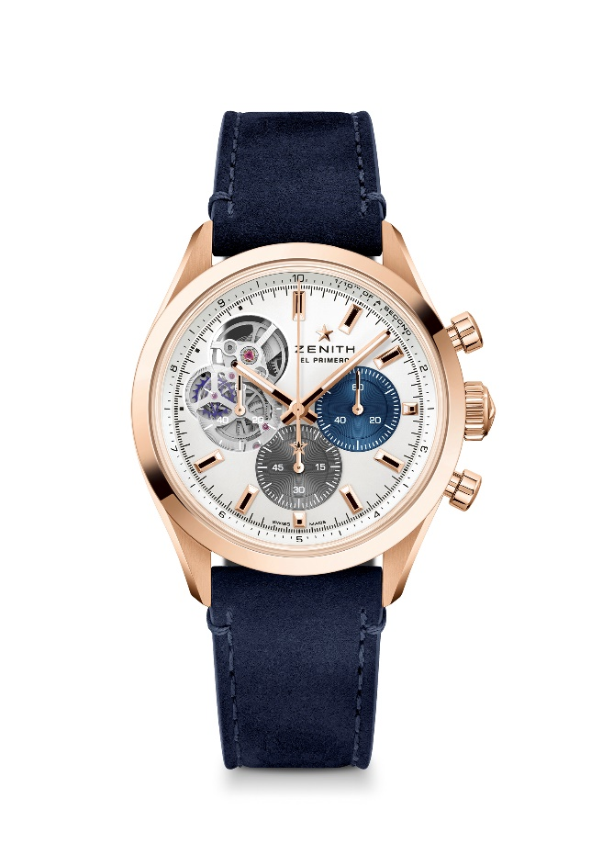
クロノマスター オープン
リファレンス：18.3300.3604/69.C922

特長：1/10秒の計測と表示が可能な自動巻コラムホイール エル・プリメロ クロノグラフ。伝説のエル・プリメロムーブメントの心臓部が見えるオープンデザイン。シリコン製のアンクルとガンギ車。60時間のパワーリザーブを実現。秒針停止機構。
ムーブメント：エル・プリメロ 3604 自動巻
振動数： 毎時 36,000 振動（5 Hz）
パワーリザーブ：約60 時間
機能：1/10秒計測のクロノグラフ機能。中央に時針と分針。9時位置にスモールセコンド、中央に10秒で1回転するクロノグラフ針、6時位置に60分カウンター、3時位置に60秒カウンター
仕上げ： サテン仕上げを施した新しい星型ローター
税込価格：19900 CHF
素材：18Kローズゴールド
防水機能：10 気圧
ケース：39.5mm
文字盤：色の異なるカウンター2つと透明のポリマー製カウンター1つを備えたシルバーマット
アワーマーカー：ゴールドプレート加工、ファセットカット、スーパールミノーバ SLNC1 塗布
針：ゴールドプレート加工、ファセットカット、スーパールミノーバ SLNC1 塗布
ブレスレット＆バックル：ブルー カーフレザー ストラップ、ゴールド製トリプルフォールディングバックル

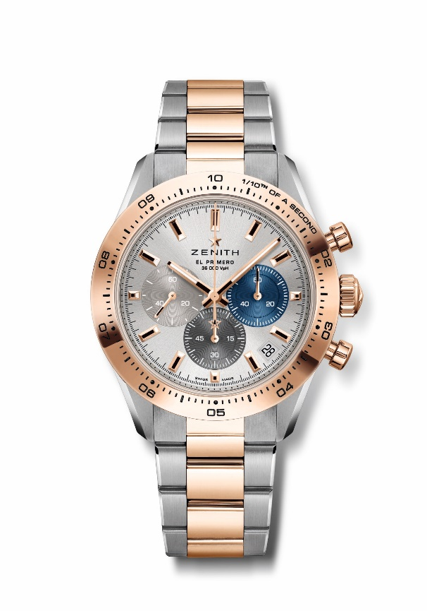
クロノマスター スポーツ
リファレンス : 51.3100.3600/69.M3100

特長：1/10秒の計測と表示が可能な自動巻コラムホイール エル・プリメロ クロノグラフ。ゴールド製ベゼルに1/10秒表示。60時間のパワーリザーブを実現。4時半位置に日付表示。秒針停止機構。
ムーブメント：エル・プリメロ 3600 自動巻
振動数 : 毎時36,000振動（5Hz）
パワーリザーブ：約60時間
機能：1/10秒計測のクロノグラフ機能。中央に時針と分針。9時位置にスモールセコンド。中央に10秒で1回転するクロノグラフ針、6時位置に60分カウンター、3時位置に60秒カウンター
仕上げ： サテン仕上げを施した新しい星型ローター
税込価格：16900 CHF
素材：ステンレススチール＆18K ローズゴールド製、ゴールド製ベゼル
防水機能：10 気圧
ケース：41mm
文字盤：サンレイ装飾を施し、3 色カウンターを備えたシルバーカラーの文字盤
アワーマーカー：ゴールドプレート加工、ファセットカット、スーパールミノーバ SLN C1を塗布
針：ゴールドプレート加工、ファセットカット、スーパールミノーバ SLN C1 塗布
ブレスレット＆バックル：ステンレススチール＆ローズゴールド製ブレスレット、ダブルフォールディングバックル

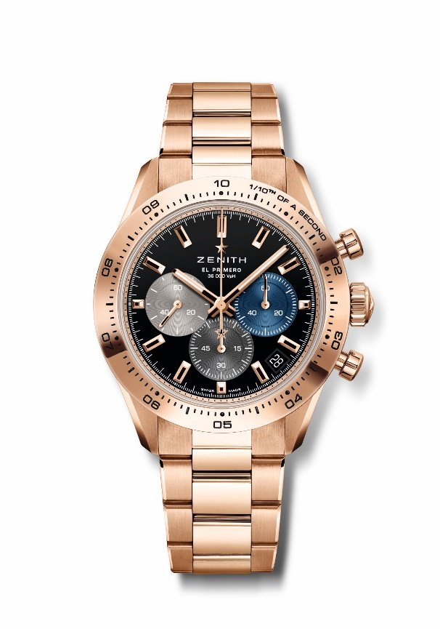
クロノマスター スポーツ
リファレンス : 18.3101.3600/21.M3100

特長：1/10秒の計測と表示が可能な自動巻コラムホイール エル・プリメロ クロノグラフ。ゴールド製ベゼルに1/10秒表示。60時間のパワーリザーブを実現。4時半位置に日付表示。秒針停止機構。
ムーブメント：エル・プリメロ 3600 自動巻
振動数 : 毎時36,000振動（5Hz）
パワーリザーブ：約60時間
機能：1/10秒計測のクロノグラフ機能。中央に時針と分針。9時位置にスモールセコンド。中央に10秒で1回転するクロノグラフ針、6時位置に60分カウンター、3時位置に60秒カウンター
仕上げ： サテン仕上げを施した新しい星型ローター
税込価格：
素材：18K ローズゴールド製、ゴールド製ベゼル
防水機能：10 気圧
ケース：41mm
文字盤：3つの様々な色のカウンターを備えたブラックラッカー文字盤
アワーマーカー：ゴールドプレート加工、ファセットカット、スーパールミノーバ SLN C1を塗布
針：ゴールドプレート加工、ファセットカット、スーパールミノーバ SLN C1を塗布
ブレスレット＆バックル：ローズゴールド製ブレスレット、ダブルフォールディングバックル

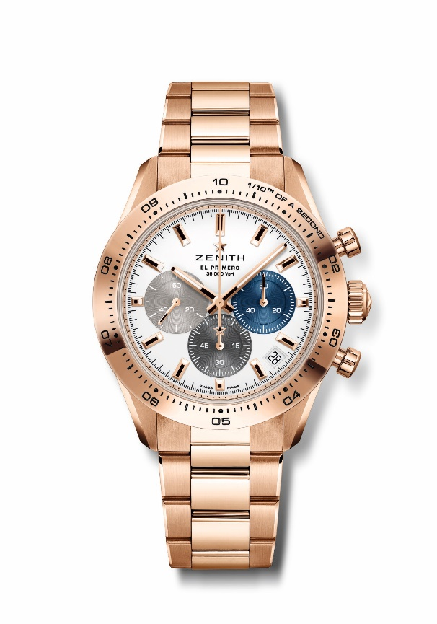
クロノマスター スポーツ
リファレンス : 18.3101.3600/69.M3100

特長：1/10秒の計測と表示が可能な自動巻コラムホイール エル・プリメロ クロノグラフ。ゴールド製ベゼルに1/10秒表示。60時間のパワーリザーブを実現。4時半位置に日付表示。秒針停止機構。
ムーブメント：エル・プリメロ 3600 自動巻
振動数 : 毎時36,000振動（5Hz）
パワーリザーブ：約60時間
機能：1/10秒計測のクロノグラフ機能。中央に時針と分針。9時位置にスモールセコンド。中央に10秒で1回転するクロノグラフ針、6時位置に60分カウンター、3時位置に60秒カウンター
仕上げ： サテン仕上げを施した新しい星型ローター
税込価格：
素材：18K ローズゴールド製、ゴールド製ベゼル
防水機能：10 気圧
ケース：41mm
文字盤：マット仕上げホワイト、3色カウンター
アワーマーカー：ゴールドプレート加工、ファセットカット、スーパールミノーバ SLN C1を塗布
針：ゴールドプレート加工、ファセットカット、スーパールミノーバ SLN C1を塗布
ブレスレット＆バックル：ローズゴールド製ブレスレット、ダブルフォールディングバックル

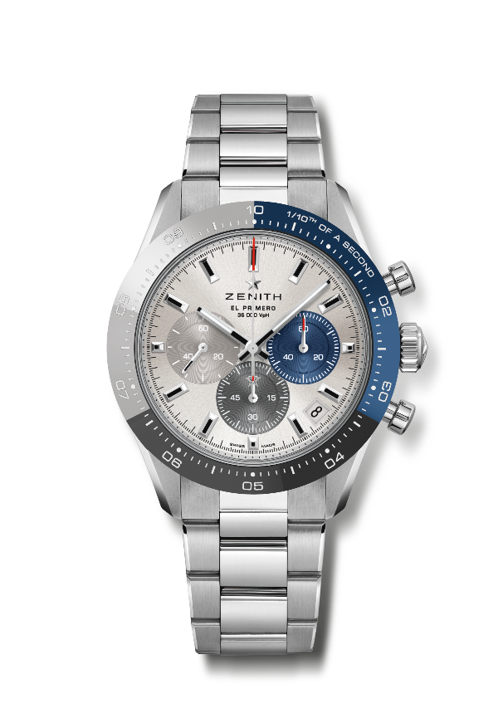
クロノマスター スポーツ ブティック エディション
リファレンス : 03.3103.3600/69.M3100

特長：特別なセラミック製トリコロール ベゼル。1/10秒の計測と表示が可能な自動巻コラムホイール エル・プリメロ クロノグラフ。セラミック製ベゼルに1/10秒表示。60時間のパワーリザーブを実現。4時半位置に日付表示。秒針停止機構。
ムーブメント：エル・プリメロ 3600 自動巻
振動数 : 毎時36,000振動（5Hz）
パワーリザーブ：約60時間
機能：1/10秒計測のクロノグラフ機能。中央に時針と分針。9時位置にスモールセコンド。中央に10秒で1回転するクロノグラフ針、6時位置に60分カウンター、3時位置に60秒カウンター
仕上げ： サテン仕上げを施した新しい星型ローター
税込価格：
素材：ステンレススチール、セラミック製の3色ベゼル
防水機能：10 気圧
ケース：41mm
文字盤：サンレイ装飾を施し、3 色カウンターを備えたシルバーカラーの文字盤
アワーマーカー：ロジウムプレート加工、ファセットカット、スーパールミノーバ SLN C1を塗布
針：ロジウムプレート加工、ファセットカット、スーパールミノーバ SLN C1を塗布
ブレスレット＆バックル：メタルブレスレット、ダブルフォールディングバック

